Różeniec górski Pharmovit - antidotum na stres i zmęczenie
Odczuwasz zmęczenie? Masz problemy z zasypianiem? Szukasz antidotum na stresy współczesnego życia? Mamy dla Ciebie rozwiązanie! Różeniec górski marki Pharmovit to naturalny suplement diety, który pozytywnie wpłynie na Twoje zdrowie zarówno fizyczne, jak również psychiczne! Sprawdź jak działa ta cudowna roślina!

Różeniec górski - wpływ na zdrowie fizyczne
Różeniec górski jest wyjątkową rośliną, która rośnie w arktycznych rejonach Azji i Europy. Już wiele lat temu naukowcy podejrzewali jej pozytywny wpływ na zdrowie człowieka. Został on potwierdzony podczas licznych badań, które wykazują, że jest to zioło wspierające organizm na wiele sposobów. Między innymi, bardzo korzystnie wpływa na system nerwowy człowieka oraz zapewnia prawidłowe dotlenienie i odżywienie komórek, co pozwala utrzymać prawidłowe funkcje układu krążenia. Co więcej, reguluje on także funkcje systemu pokarmowego, a także wspiera układ sercowo-naczyniowy. Różeniec górski Pharmovit to suplement diety, który jest ekstraktem z suchego korzenia tej rośliny, a jego stosowanie skutecznie wspiera prawidłowe funkcjonowanie organizmu.
Różeniec górski - wpływ na zdrowie psychiczne
Różeniec górski Pharmovit oprócz pozytywnego działania na zdrowie fizyczne, jest również doskonałym wsparciem psychicznym. Przede wszystkim korzystnie wpływa na codzienne zmęczenie i stres, jednocześnie zwiększając wydajność pracy oraz poprawiając równowagę psychiczną. Badania potwierdzają, że substancje zawarte w tym suplemencie diety obniżają stężenie kortyzolu, czyli hormonu stresu w organizmie oraz poprawiają nastrój. Warto jednak zaznaczyć, że wspomniane korzyści będą najbardziej widoczne u osób o obniżonej zdolności adaptacyjnej na stres.

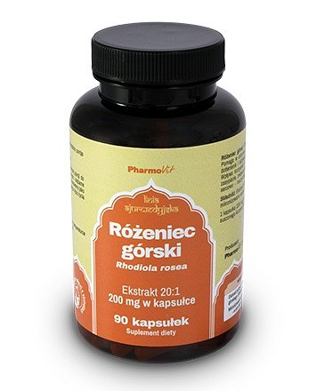
Różeniec górski Pharmovit dostępny jest w naszym sklepie internetowym. Zapraszamy!

